**FICHA INFORMATIVA PANELES SOLARESY/O ENERGIA RENOVABLE**

**FECHA: 17/01/2022**

**POSIBLES EMPRESAS:**

* Terra
* Solarever
* Alicione

**Misión:** Disminución en el consumo de energía dentro del Municipio.

**Objetivo:** Encontrar la mejor empresa que nos pueda ofrecer los mejores servicios para el municipio, esto derivado de la misión, la cual es el apoyo a la ciudadanía en el consumo de energía a través de paneles solares o energía renovable. Esto con la finalidad de disminuir el monto devengado por el consumo de energía del día a día.

Que se va a manejar:

1. Nombre
2. Dirección
3. Propuesta

**Terra**

Dirección: Paseo de los Laureles 458, Torre A, PH2, Col. Bosques de las Lomas, C.P. 05120 México, D.F.

TERRA

Todo comenzó en 2015 con la idea de salvar al planeta, llevando a hogares y negocios energía solar de una forma mucho más fácil y accesible, ¡sin inversión!

Hoy, Terra es la empresa de energía limpia con mayor capacidad de paneles solares instalados en México. Contamos con +50MW de generación distribuidos en miles de sistemas solares instalados los sectores residencial, comercial e industrial en más de 180 localidades de la República Mexicana.

Este crecimiento exponencial y condiciones únicas de nuestra oferta de valor, nos ha permitido ahora ser la primera empresa de capital humano y económico 100% mexicano, en incursionar en el mercado de Estados Unidos.

# Beneficios de ser **TERRA**

# 1 **Terra es la primera suscripción solar en México, con miles de clientes satisfechos.**

# 2 **¡Ahorra desde 25% hasta 70% en tu pago de luz, sin ningún tipo de inversión!**

# 3 **La instalación y mantenimiento de nuestros paneles solares es muy sencilla.**

# 4 **Comprometidos con México, donamos paneles solares a escuelas en comunidades marginadas.**

# 5 **La energía renovable no contamina, no necesita combustible y no hace ruido. ¡Ayudamos al planeta!**

# 6 **Terra llega a toda la República Mexicana, a cualquier casa, residencial o tipo de negocio.**

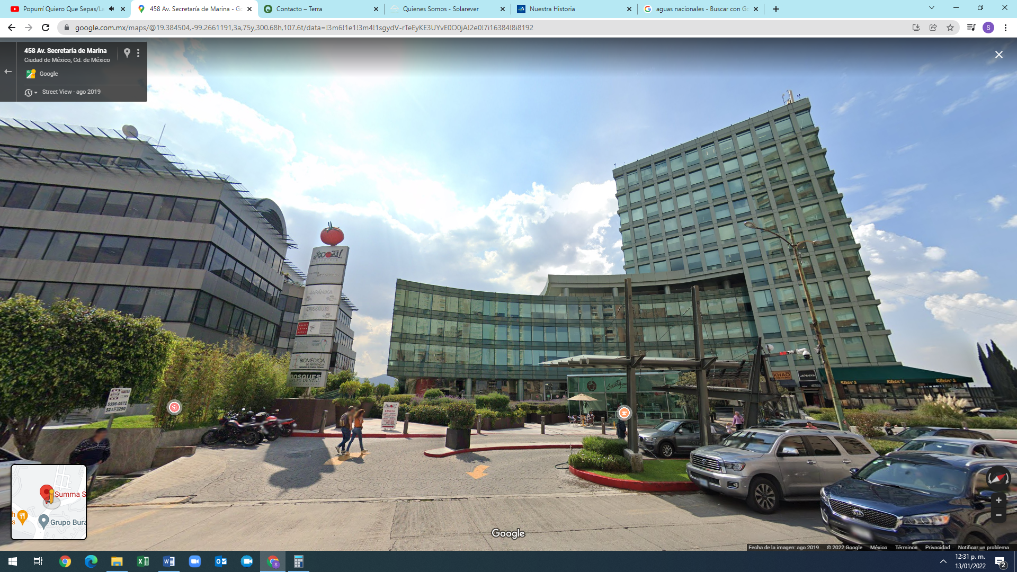

**Solarever**

## CONÓCENOS

**SOLAREVER CDMX** – VENTAS EN CDMX

Av. Jaime Balmes No.11, Torre B, Piso 22 Polanco, Polanco I Secc, Miguel Hidalgo, 11510 Hidalgo, CDMX

Tel: 55 4364 0437  
Email: contacto@solarever.com.mx

**SOLAREVER Guanajuato**– Centro de Distribución

Parque Industrial Apolo, Almacen 0, libramiento norte, Leon, Queretaro Ote Km 4.6, Irapuato Guanajuato CP. 36546

Email: contacto@solarever.com.mx

**SOLAREVER Monterrey** – Centro de Distribución

Dirección : Cobre #505; Dentro del Parque industrial  300, Santa Catarina, Nuevo León, C.P. 66368

Email: contacto@solarever.com.mx

**SOLAREVER Chihuahua**– Centro de Distribución

Dirección : Vialidad los Nogales, E:3506 I:1, Colonia Sergio de la Torre Hernández, Chihuahua, Chihuahua  
C.P. 31136

Email: contacto@solarever.com.mx

**SOLAREVER Jalisco** – Centro de Distribución

Dirección : Calle la llave 209 col. Las misericordias Tlaquepaque Jalisco  
Tel 33 1656 8506  
Tel: 33 1656 8532

Email: contacto@solarever.com.mx

**SOLAREVER Veracruz**– Centro de Distribución

Av. Las Palmas Mz. 12 Lote 2 y 3, Ciudad Industrial Bruno Pagliai, 91697 Veracruz, Ver.

Tel  55 4141 6495

Email: [contacto@solarever.com.mx](mailto:contacto@solarever.com.mx)

## PERFIL DE LA EMPRESA

Solarever es una empresa de clase mundial líder en desarrollo, fabricación y distribución de paneles solares, desde proyectos residenciales hasta granjas solares.

Comercializamos en México, Canadá, Estados Unidos y América Latina. Contamos con centros de investigación y desarrollo tecnológico en China y Estados Unidos.

Ofrecemos capacitación continua.

## ¿POR QUÉ SOLAREVER?

Nuestras fábricas cuentan con la infraestructura necesaria para desarrollar los mejores módulos fotovoltaicos y de mayor potencia en el mercado.

Podrás encontrar todo lo que necesitas para tu sistema fotovoltaico, desde paneles, inversores, caja de protección, estructuras de aluminio, conectores mc4 y accesorios.

Apoyamos a México reduciendo los recursos gastados en las energías no sustentables, y proponemos una alternativa limpia y amigable con nuestro planeta.

## Proceso de fabricación

Conoce el proceso de paneles solares

* Instalaciones *Selección de Celdas
* Corte de base PVT y EVA *Proceso automatizado de soldadura
* Verificación de calidad *Laminación de celdas y base PVT
* Verificación de calidad. *Ensamble de Marco y Conexión
* Limpieza embalaje y almacenaje.
* 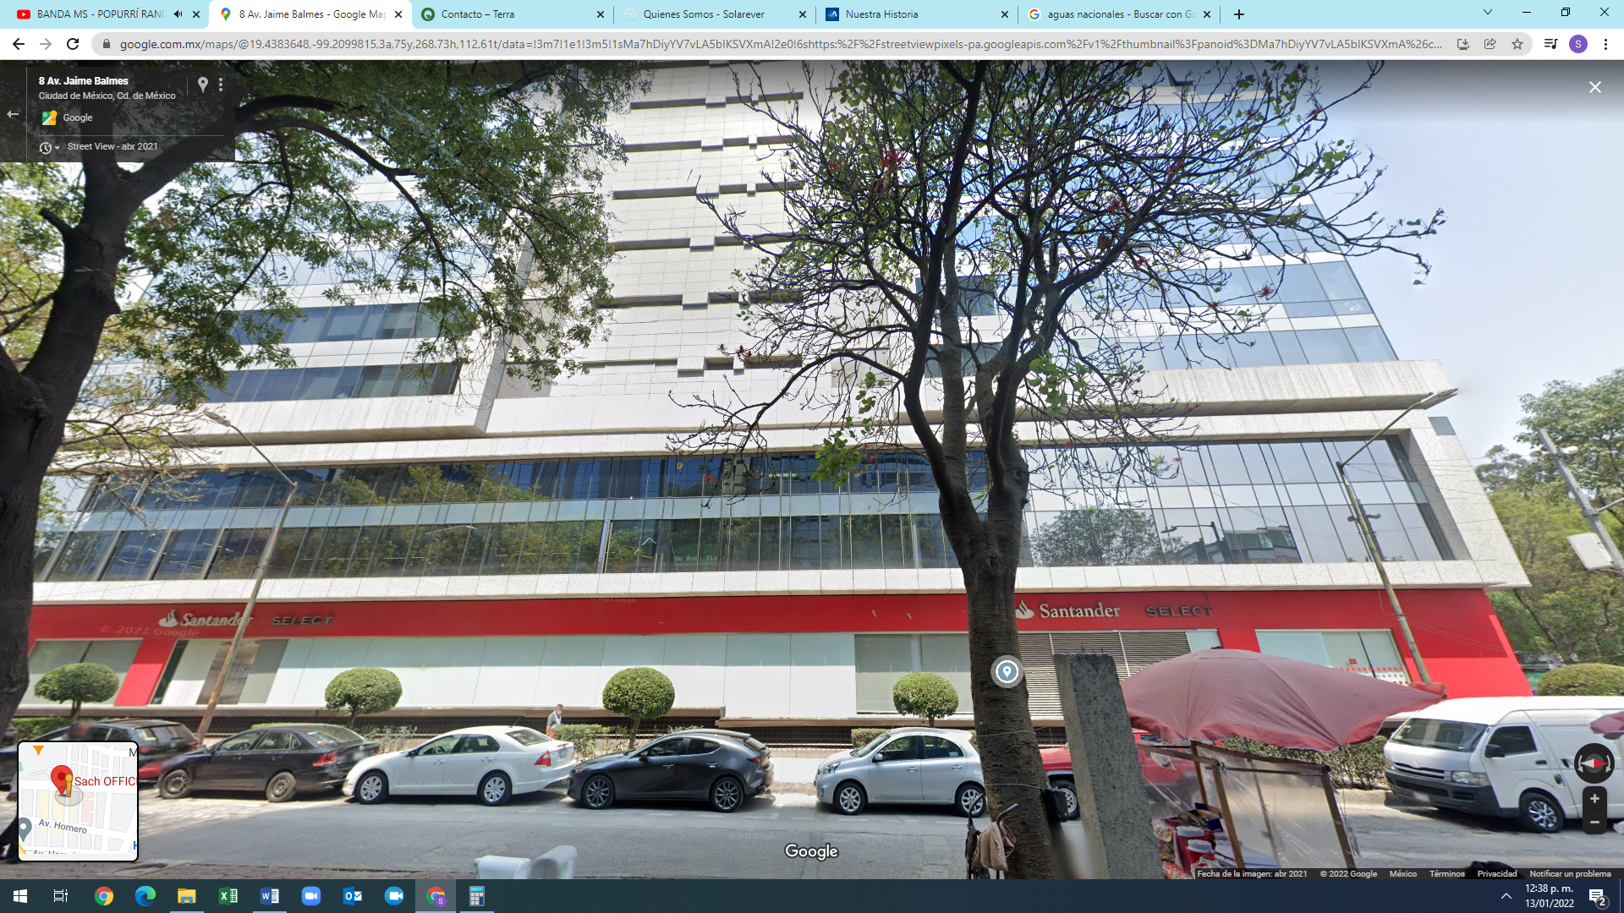

**ALICIONE**

Av. Domingo Diez No. 910 Col. Lomas de la Selva. Cuernavaca, Morelos. Teléfonos de Oficina (777) 101 1118

## **NUESTRA HISTORIA**

Alcione inició operaciones en el año de 1989 en el estado de Morelos, actualmente cuenta con más de 30 años de presencia y trayectoria con 20 sucursales en 11 estados, ofreciendo cobertura en todo el país, consolidándose como la empresa líder en la venta y distribución de material y equipo eléctrico en México.

Alcione ha evolucionado para ofrecer el mejor servicio a sus clientes, para ello ha creado áreas especializadas entre las que destacan; Iluminación, Energy Solutions y Datacom.

A través de los años ha logrado ser distribuidor de los principales fabricantes y con el apoyo de estos puede ofrecer una gran diversidad de materiales de las mejores marcas.

Sus oficinas generales están ubicadas en la ciudad de Cuernavaca, Morelos y cuenta con un moderno y funcional centro de distribución en Tlalnepantla, Estado de México.

## **IDEARIO INSTITUCIONAL**

**Misión**

La satisfacción completa de las necesidades de nuestros clientes, mediante el ofrecimiento de productos de calidad, que estén disponibles, accesibles y oportunos.

**Visión**

Ser el principal distribuidor de material eléctrico del país “La referencia”.

## **VALORES**

**Respeto**

Es parte esencial y clave en toda organización, debemos trabajar con actitud y disposición, dirigiéndonos siempre de forma apropiada y correcta a nuestros compañeros y clientes.

**Equipo**

El trabajo en forma conjunta ayuda a cumplir con mayor eficiencia los objetivos institucionales, además de que crea un ambiente de armonía y convivencia dentro de nuestra organización.

**Honradez**Actuar con rectitud e integridad en nuestras actividades diarias, así como velar por los intereses de nuestra empresa.

**Calidad**

Nos diferencia de los demás, la eficiencia, limpieza y orden en el desarrollo de nuestras actividades, servicio y atención al cliente, pasión, entrega y profesionalismo, en nuestro trabajo.

**Igualdad**

Propiciar un ambiente de trabajo en el cual existan las mismas oportunidades para todos, sin importar sexo, raza, posición social e ideologías.

